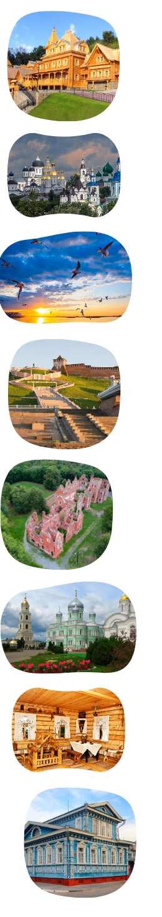
Тур «РАСПИСНОЙ СЕМЁНОВ»
(1 день, 0 ночей, продолжительность – 8 часов)

Отправляемся в путь-дорогу, в леса заволжские, в город Семёнов, где живут хохломские мастера

Посмотрим, как из простых деревянных чурбачков рождается посуда дивной красоты. Любую чашку, ложку возьми - хоть сейчас на царский пир! Вьются по ним золотые, красные, черные узоры - травы, цветы, птицы, настоящая хохлома - символ России

Мы узнаем, что общего у икон и хохломских ложек, правда ли, что семеновские матрешки родом из Японии, бывает ли хохлома зеленой и какого же на самом деле размера Царь-ложка

Мы побываем в гостях у Семена-ложкаря и узнаем, как жили в прежние годы мастера, потомки которых сегодня трудятся на фабрике "Золотая Хохлома"

Встреча группы в Нижнем Новгороде

Трансфер в Семенов с экскурсионным сопровождением (2 часа)

⭐ НОВИНКА – вместо традиционной путевой информации Вы можете заказать дорожный аудио-спектакль «Путешествие в Семёнов с тревел-блогером Настей Дорожкиной и писателем Аристархом Кержаковым»

Экскурсионная программа в Семёнове (3 часа)

Город Семенов – столица золотой хохломы. Этот удивительный промысел родился здесь, в заволжских лесах, куда беглые староверы принесли из городов искусство тончайшей росписи и позолоты и соединили его с крестьянским навыком изготовления деревянной посуды. Сегодня на семеновской фабрике создают настоящие шедевры, а хохлома считается одним из символов России.

Фабрика хохломской росписи – здесь можно увидеть все этапы создания хохломских изделий, от деревянного чурбачка до готового маленького шедевра.

Мастер-класс по хохломской росписи

Музей народного быта "Дом Семена Ложкаря" – реконструкция жилища семеновского крестьянина, выполненная по всем правилами древнерусского деревянного зодчества.

Обед (1 час)

Трансфер в Нижний Новгород на ж/д вокзал (2 часа)

ПРАЙС-ЛИСТ от 29.02.2024
Группа, чел.  (школьников + сопр. взрослых бесплатно) | 15+2 | 20+2 | 25+2 | 30+3 | 40+4
Цена на 1 чел., руб. | 4200 | 3950 | 3500 | 3150 | 2850
ДОПЛАТА в случае заказа дорожного аудио-спектакля + 100 руб./чел.
ДОПЛАТА за взрослого (кроме бесплатных сопровождающих) + 350 руб.

ЧТО ВКЛЮЧЕНО
1. Экскурсионное обслуживание по программе
2. Билеты в музеи и на мастер-классы по программе
3. Транспортное обслуживание по программе
4. Обед

